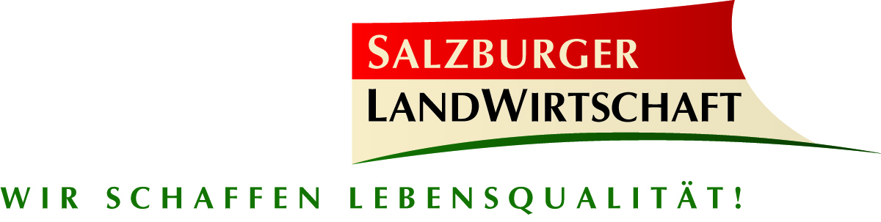
PRESSEINFORMATION!

- Salzburger Agrar Marketing und Verein Spektrum setzen in Kinderstadt Schwerpunkt zur Lebensmittelabfall-Vermeidung
- Agrarlandesrat DI Dr. Josef Schwaiger zu Besuch am Mini-Salzburg-Aktionstag "Lebensmittel sind kostbar"

Lebensmittel sind kostbar:
Aktionstag in der Kinderstadt „Mini-Salzburg“
Wie im „echten Leben“ gibt es auch in der Kinderstadt „Mini-Salzburg“ Aktionstage zu bestimmten Themen. Einer widmete sich kürzlich dem Thema „Lebensmittel sind kostbar“. Gemeinsam mit dem Salzburger Agrar Marketing (SAM) thematisierte der Verein Spektrum als „Mini-Salzburg“-Initiator die Vermeidung von Lebensmittelabfällen. Der neue Agrarlandesrat DI Dr. Josef Schwaiger war am Aktionstag und beim Restlkochen mit von der Partie. Das Modellprojekt „Kinderstadt“ läuft bereits zum zehnten Mal. Insgesamt zählt „Mini-Salzburg“ (26. Juni bis 13. Juli in der Eisarena und im Volksgarten) mehr als 6500 Kinder und Jugendliche.

Die Kinderstadt „Mini Salzburg“ zählt zu den beliebtesten Veranstaltungen im Sommer und begeistert im zwei Jahrestakt zahlreiche kleine Bewohnerinnen und Bewohner. Der „Verein Spektrum“, Initiator von „Mini Salzburg“, verknüpft in diesem Modellprojekt Know-how und viel Erfahrung aus der offenen Kinder- und Jugendarbeit. Die Kinderstadt macht junge Leute mit Prozessen des politischen, gesellschaftlichen und kulturellen Lebens vertraut und animiert sie, auch weiterhin daran teilzunehmen.
„Im vergangen Jahr haben wir die Kampagne ‚Lebensmittel sind kostbar‘ gestartet, um Lebensmittelabfälle zu verringern, die Umwelt zu schützen und die Wertschätzung gegenüber Lebensmitteln zu erhöhen. Im Zuge der Kampagne habe wir auch einige Aktionen - wie das Kinderzeitungsprojekt 'Plaudertasche' - mit dem Verein Spektrum initiiert und umgesetzt. Unser Ziel war und ist es, aktiv den bewussten Umgang mit Lebensmitteln bei Kindern und Jugendlichen zu stärken", sagt Mag. Herwig Mikutta, SAM-Geschäftsführer. Die Kampagne „Lebensmittel sind kostbar“ wurde jetzt in der Kinderstadt „Mini Salzburg“ mit einem Aktionstag fortgesetzt. Die Kinder erfuhren unter anderem, wie Lebensmittel richtig gelagert werden können und was man aus Restl'n, die vermeintlich für den Abfalleimer bestimmt sind, so alles machen kann. Für großes Aufsehen sorgte auch der „Flashmob“ als Protest gegen die Verschwendung von Lebensmitteln.

Das Salzburger Agrar Marketing zählt seit dem Jahr 2007 zu den Partnern des Vereins Spektrum, denn: „Bewusstseinsbildung bei Kindern und Jugendlichen in Punkto ‚Lebensmitteln‘ sehen wir als einen wichtigen Baustein. Im Rahmen der Kinderstadt bietet sich uns eine fantastische Plattform um den Kindern in verschiedenen Programmpunkten den Wert und die Wichtigkeit von Lebensmitteln zu vermitteln“, sagt Landesrat DI Dr. Josef Schwaiger. Er zeigte sich beeindruckt von den vielfältigen Aktivitäten, welche die Realität bestens widerspiegeln.

Kinderstadt "Mini Salzburg":
Veranstaltungstermin: 26. Juni bis 13. Juli, geöffnet Di – Sa, 11 – 18 Uhr
Veranstaltungsort: Eisarena/Volksgarten, Hermann-Bahr-Promenade 2
Teilnehmer/innen: Kinder von 7 bis 14 Jahren
Kosten: Spielpass einmalig € 5,--, Tageseintritt € 3,--, geöffnet für Kulturpass

2013-07-08

Rückfragen richten Sie bitte an:
Mag. Herwig Mikutta Mag. Alexandra Picker
Salzburger Agrar Marketing Hebenstreit & Picker PR
Tel. 0662-850989 Tel. 0664-1102525
herwig.mikutta@salzburgerlandwirtschaft.at picker@hebenstreit-picker.at

